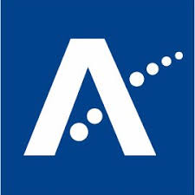
<Insert school name here>
Ingyenes iskolai étkezés

Tisztelt Szülő/Gondviselő!
Az iskoláinkat érintő jelenlegi egészségügyi helyzet miatt egy új támogatási módot kínálunk Önnek és családjának az ingyenes iskolai étkezésre való jelentkezés formájában. Előfordulhat, hogy az országos korlátozások miatt az Ön helyzete is megváltozott, és az alábbi információ számot tarthat érdeklődésére ebben a példátlan időszakban. Tájékoztatni szeretnénk Önt a támogatási lehetőségről, amelyet iskolás gyermekeinek nyújthatunk, és szükség esetén felajánljuk segítségünket a támogatásra való jelentkezéshez is.
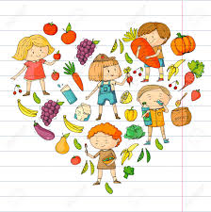
Az Aberdeenshire Council arra biztatja az ÖSSZES jogosult diák szüleit, hogy kérvényezzék az ingyenes iskolai étkezést. Ha gyermeke P1–P3 osztályos, akkor jelenleg ingyenes iskolai étkezést kap, de arra biztatjuk Önt, hogy nyújtsa be a kérvényt, ha jogosult, hiszen joga van a kérvény benyújtásához, ha bármelyik kritériumnak megfelel. Az ingyenes iskolai étkezés iskolai ebédet jelent, amelyet ingyen adunk az alacsony jövedelmű családok gyermekeinek. További segítség is családja rendelkezésére áll, például az iskolai ruházati támogatás, amely összege jelenleg gyermekenként 100 £. A támogatást közvetlenül az Ön által megadott bankszámlára utaljuk. Ha gyermeke jogosult az ingyenes iskolai étkezésre, akkor az iskolai ruházati támogatás is járni fog neki.
Jelentkezni a www.aberdeenshire.gov.uk/fsmscg honlapon, az online űrlap kitöltésével lehet. Fel is hívhatja az Aberdeenshire Council-t is a 01467 533400 számon. Ha lakhatási támogatásra/önkormányzati adókedvezményre jelentkezik, akkor azt a jelentkezési lapot használja az ingyenes iskolai étkezés kérelmezésére is, nem kell külön jelentkezési lapot benyújtania. Ha gyermeke jogosult az ingyenes iskolai étkezésre, kapni fog egy levelet erről. Az iskolákat értesíti az Ingyenes iskolai étkezés csoport, és a részleteket megfelelően frissítik.
Az ingyenes iskolai étkezés az adott család által kapott segély/bevétel szintjétől függ. További információt és brossúrát találhat erről a következő linken: https://www.aberdeenshire.gov.uk/schools/school-info/assistance/free-school-meals/
A <Insert school name> iskolában minden lehetséges segítséget meg szeretnénk adni és szeretnénk együttműködni Önnel, hogy biztosítsuk a gyermekeknek a rendelkezésre álló legjobb lehetőségeket. Ha segítségre van szüksége az ingyenes iskolai étkezés kérvényezéséhez, szívesen segítünk Önnek telefonon és/vagy e-mailben az iskola zárvatartása idején. Ha bármilyen segítségre van szüksége, az alábbi e-mail címre írja meg nekünk, hogyan tudnánk segíteni: <insert school email address> <member of staff> címezve. A lehető leghamarabb válaszolunk Önnek. Sokféle segítséget tudunk nyújtani: biztosíthatunk tolmácsot, átbeszélhetjük a jelentkezési lapot, útmutatást adhatunk az online jelentkezéshez stb.
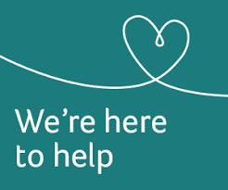
Minden információt szigorúan bizalmasan kezelünk, és csak az Aberdeenshire Council őrzi azokat. Ha kérdése van az ingyenes iskolai étkezéssel kapcsolatban, a Támogató és tanácsadó csapathoz is fordulhat e-mailben fsm@aberdeehshire.gov.uk vagy a 01467 533400 telefonszámon.

<school name> primary school

